**Java课程设计报告**

**软件11501班 张玲 学号：1504240401**

1. **系统设计开发过程**

前期开发阶段：拿到题目对该应用进行开发的时候，首先进行了简单的tasking，将其功能进行的大致的划分：ui界面的完成，数据处理，数据接收，数据传递，数据库连接，json数据进行处理。之后就陷入了对ui界面完成进行选择的问题，之前有简单学习过java图形界面的开发，但是感觉美观度不够，且完成布局非常的困难，经过深思熟虑，定位到了在web端或者手机端进行页面的开发。后来因为正在进行小程序开发的学习，感觉可以给自己安排一个练手的项目，不仅可以锻炼小程序的开发，也可以锻炼java的开发所以一拍即合，就在ui界面选择了使用小程序。

中期开发阶段：这个阶段我主要进行了前后端隔离的开发，先是完成了前端页面的布局和样式的设计，继续查看小程序的api文档，接着在js代码中完成了相关api的调用,并且直接调用图灵机器人的api测试了一下前端页面的一些功能，没有大问题之后就转战了后端的开发。后端的开发也并没有采用什么复杂的框架，因为没有学过javaweb的相关内容，所以在进行了简单的入门学习后，直接采用了servlet进行开发。继而就完成了数据库工具类，json转换工具类的编码，图灵机器人调用的工具类，数据的增查操作的数据操作类等。并且在后端代码开发完成后，我采用了postman这个工具对后台代码进行调试，发现可以在控制台内进行正常的打印输出后，即为完工。

后期开发阶段：就是前后端代码合并的一个过程，遇到的困难主要还是小程序这边无法发送post请求或者是无法接收到post请求后传来的数据，修改和尝试了很多response包括request的请求头，简单了解了一下跨域的问题，终于攻克微信小程序api给我们设置的障碍。最后就是进行整体的调试和测试，也找出了许多问题进行了尝试和解决。

最后想说，微信小程序其实并不是很适合使用java作为后台，采用官方的nodejs模版或者php模版才更为便捷，不过我把它拆分为简单的前后端进行完成，虽有有些舍近求远，但是让我又了解了一些前后端的相关知识，对前后端分离也有了一些新的体会，但是之后如果说为微信小程序选择后台语言我还是更推荐使用nodejs或者php这样会省去大量的时间，且很多功能的完成都可以调用文档中提供给我们的api即可。当然，如果之后有需求必须要使用java做后台也是可以完成的，逻辑也很清楚，不过基本上就是把小程序抽象成为缩小版的web页面来行动，一些微信网络api的内容能否正常使用我也并没有通过java进行尝试，更待以后有更多尝试吧。

1. **主要功能模块的实现与调试**

JSON数据进行序列化

展示在页面上

前端

JSON数据

Response

Post请求

Request

先将获得info去数据库中查找

数据库

后端

找到则直接返回相应的信息

返回相应的信息

找不到则调用

新的信息加入到数据库中

图灵机器人Api

1. **后端部分（Java代码完成）**
2. 数据库工具类的完成

这个模块的完成其实是没有完成我最初的设计的，一开是我打算尝试使用的是c3p0和dbutils想尝试一些新的插件进行数据库工具类的开发，可是突如起来产生了很多的未知错误，在调试打断点的时候，每到相关的部分直接就报找不到相关资源的错误让我非常的费解，并且会出现org.apache.catalina.core.StandardWrapperValve invoke这样的报错。之后迫于无奈还是修改成了之前上课使用的代码，进行了简单的封装。

1. JSON字符串转化工具类的完成

这个模块的完成是为了后台进行开发的时候更为便捷，虽然微信前端会对接收到的json数据进行自动的序列化，但是为了更快的更便捷的，处理未联网时候向前端传去的数据，不过最后完成代码时这个部分并没有进行调用。

1. 连接图灵人API代码的完成

这个模块的完成，主要是创建了一个RobotReturn的类，用来更快的完成对每次新传来的数据进行保存，大大减少了调用api的次数，也保证了没有连网时机器人的正常使用（这里存在一些问题，会在不足中进行具体的阐述）。

接下来是对api调用类的完成，基本就是简单的发出请求，获得json数据并且传出，没有什么特别之处，也没有出现什么问题。

最后是Dao类中的一些方法的完成，分别是：对前端传来的数据进行在数据库中的匹配；将新的信息插入到数据库中；对于不联网的情况下的处理：默认传回数据库中id为1的内容。

1. Servlet中doPost方法的重写

在这个方法中主要解决了一些跟小程序交互产生的一些编码问题，其他就是简单的调用其他类进行数据的发送和接收，小程序很少会有人使用java作为后台，所以这块内容的资料非常的杂乱，进行了很多的尝试才跟小程序连接起来。

1. **前端部分**
2. wxml页面布局的完成

简单的页面布局，值得一提的是微信的wxml页面与传统的html页面不同可以直接接收js文件中的data中传来的数据，并且可以进行遍历和if等这样的操作，对相应内容的展示非常的方便。

1. wxss页面样式的完成

简单样式的完成，难度不大，布局方面主要采用的flex。

1. js代码前端逻辑完成

核心的代码部分是利用wx.request方法发送post请求并且接收相关的数据，这里有个比较难以解决的点，就是微信官方的api文档的叙述过于模糊，按照他的描述并没有办法正确的发送出post请求，只有get请求可以完成，所以我查阅了相关的网络资料，发现一些跟我遇到同样困难的网友借鉴了他们相关的经验完成了请求的发送，核心就是处理请求的头时'content-type': 'application/x-www-form-urlencoded'一定要这样子书写，而文档上默认'application/json '这样的写法是无法完成。其余的代码基本上就是数据的封装和传递，难度不大。

1. **展示图片**

（1）仅文本内容下：

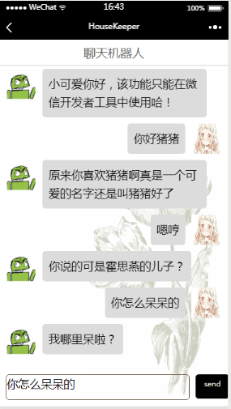

（2）有链接信息：

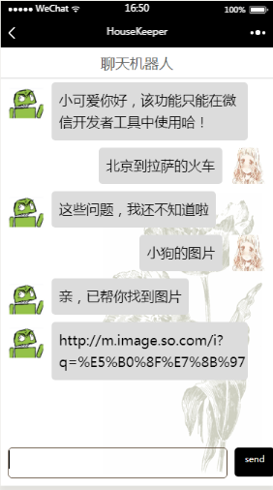

（3）有图片信息：

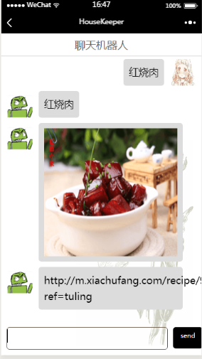

1. **问题的解决过程**
2. **怎么连接微信小程序（后台server的完成）**

这部分的内容主要是在servlet.java文件中完成的，设置了response的响应头和编码，简单处理一下跨域的问题，保证可以正常的向前端页面发送数据。

1. **解决微信小程序接收不到post请求的问题**

在前面也已经叙述，主要是在chat.js文件中把wx.request方法中的header中的'content-type': 'application/x-www-form-urlencoded'修改为这样才能进行正常的通信，当然还有一个问题就是本地没有申请https协议，而微信小程序只支持https协议，所以在开发者工具中必须进行以下设置：

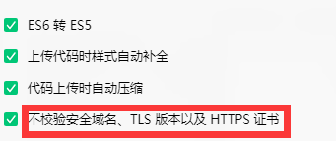

1. **解决在不联网的状态且数据库中也不存在相关信息时传值问题**

一开始处理这个问题的时候我选择的是想在catch中传出相应的值，但是我们java语言中拼接出来的字符串，转换成为json字符串后传给小程序的页面，此时打印出的并不json数据，迫于无奈，所以我选择了把不联网时的信息存储在数据库中id为1的位置，在不联网时保证可以正常的正常的进行回复。

1. **微信小程序自动滑动的问题**

这里使用的是微信小程序的scroll-view组件，使用sroll-top设置页面的最大值，每生成对应的对话内容，增加相应的scroll-top值保证其可以正常的滚动，因为预设的值都是写好的，当机器人回复的内容超过预设值的时候就会发现没有办法自动滑动了，这也是遗留的一个问题。

1. **外加的依赖包无法在Myeclipse中使用，tomcat报错的解决**

这个问题的解决我就比较简单粗暴了，直接在工程内引用是没有任何帮助的，只有将所有的引用的依赖包加入本地tomcat文件的lib目录下，即可完美解决，不过这又无形增加了部署到服务器的复杂度，没有尝试所以不知道部署后会不会存在新的问题。

1. **系统存在的不足**
2. 小程序的运行环境，导致他可能在不联网的情况下无法达到效果
3. 菜谱和新闻查询时可能会传回一样的数据，原因a前端接收到的数据过多没有办法完全展示，而截取的的内容的方式又过于固定导致可能会产生重复b保存在数据库中的内容固定写死，我想如果推到服务器的话要对数据库接收到的数据进行定期的删除后更新。

3．菜谱和新闻查询时传回的url超行显示，未发现原因，因为其他传回的信息无论是文本还是url都可以换行，只有新闻和菜谱出现特殊情况，怀疑是小程序内部的功能不完善导致。

4．偶尔回传会“对不起我听不懂你说什么”这样的信息，猜测原因：图灵机器人api存在的bug，我在图灵机器人控制台看到的数据信息发现传来的为正确的信息，但是在MyEclipse打印出来的信息确实错误，因为也并没有出现任何编码错误，感觉应该是图灵机器人传来的信息有错误导致的。

5．无法高效的进行集成。产生原因：在前面我也进行了叙述，跟便利与它集成的是官方提供的nodejs模版和php模版，文档中很多api也是根据这些举例调用的，包括使用腾讯云进行实体机的开发测试也是只有nodejs环境或者php环境的，也就是说在本地进行java后台的开发，如果你没有在服务器上进行部署并且没有申请https协议，是完全没有办法在实体机上看到运行效果的，非常的不便利。

6．对异常进行处理的缺失

7．下滑时偶尔会出现无法定位到最后的问题，原因：预设的值都是写好的，当机器人回复的内容超过预设值的时候就会发现没有办法自动滑动了，这也是遗留的一个问题

1. **本门课程的收获**

通过这一学期的学习我受益良多，在最初的一个多月里主要是回忆和巩固的Java的基本语法知识和常见常用的方法，之后再次体会了java面向对象的思想，学习了很多关于程序设计方面的知识，已经不再像之前那样所有的逻辑都写在main方法里，而是尝试着设计一下类，最让我印象深刻的是了解到了MVC的设计模式，虽然我现在还没办法灵活的应用，但是随后因为其我阅读了《Head First》系列的OO面向对象思想，让我对数据的封装，怎样满足客户的需求，怎样设计可以在客户更改需求时更快的修改代码，而不是牵一发而动全身有了更深的体会。当然自己对这方面的了解还是特别少，不过我已经认识到了我们不能只是单单成为一个码农完成需求就行了，而是把代码写漂亮写优雅努力重构，这也是我之后一段时间想继续努力的点。

1. **本门课程的建议**

希望老师能多安排一些更有难度且有意思的动手练习比如游戏方面的？虽然本学期也学到了非常多的知识，但是我感觉实践的还是过少，还是比较难以与企业接轨，如果有机会也想更深入的学习。

1. **以后的发展方向**

在过去的2017年里，我一直想努力找到最适合和自己喜欢的方向，所以蛮多的尝试。在年初入门学习了Java入门级别的一些知识，也看了蛮多网上的视频资料和书本资料，然后选择之后的学习方向时，自学了一部分Android的知识，但是我慢慢发现自己可能在这方面无论是学习还是动手能力都很差，也没有足够的项目让我动手实践，很多知识点和内容都是只知皮毛却难以知其本质，更别说沉下心来领略源码的魅力了。这个时候我就陷入了迷茫。

时间也就到了2017年的暑假，一个契机参加了一个企业与华师合作的培训，通过学习nodejs+js+html+css等知识让我踏进了web开发的大门，更为易懂和每日都有新的变化的冲击，让我也喜欢上了这个方面，所以现在也一直在这方面努力着，紧接着学校学习的asp.net技术，自学了一部分关于小程序的技术，也坚定着我的学习目标和方向。当然在之后的日子里，jsp的学习也是不能跳过的一个门槛，当然有机会也想体会一下最美的语言php，会带给我怎样的冲击，总的来说我之后的目标暂时是朝着全栈的工程师来努力的。对于2018年的规划，可能会重心放在考研上，但是我不认为考研就是自己不敲代码的理由，希望自己每天都能安排一些时间刻意练习自己的技术，在考研充实学术知识的同时，技术知识也不丢弃吧，加油！